1. **기능정의서**

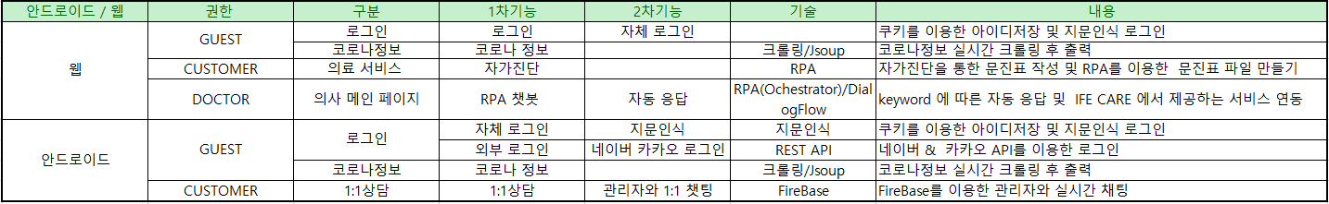

1. **개발일정**

**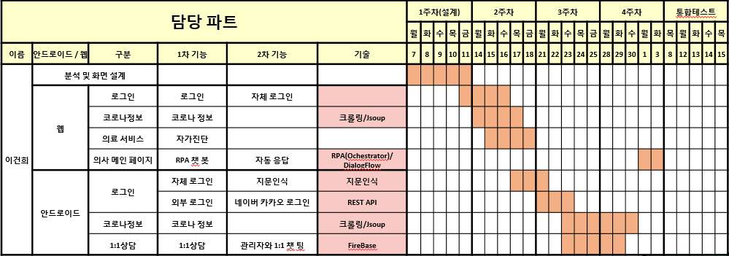**

1. **홈페이지 > 의사페이지 > RPA챗봇**

* **사용된 기술 Uipath ,Uipath Ochastrator , Dialog flow**
* **기술을 구현한 이유**

**의사가 반복적으로 해야하는 업무를 액티비티화 하였고 이 액티비티를 RPA 챗봇 과 연계하면서 의사의 반복업무 시간을 줄이고 좀 더 쉬운 인터페이스를 제공하기 위하여 만듦**

|  |  |  |  |
| --- | --- | --- | --- |
| 작성자 | 이건희 | 작성일 | 2020.10.19 |
| **Uipath (프로세스 작성)** | | | |
| 사진설명    네이버에서 코로나 정보를 검색하여 가져와 Dialog flow 에 인수로값을 전달하여 챗봇에서 사용되는 것을 이곳에서 작성한다. | | | |

|  |
| --- |
| **Uipath Ochastrator (프로세스 등록 및 머신, 로봇 생성)** |
| 1.머신등록    2. 로봇 생성    3.환경설정    4.Uipath Process 등록    Uipath 에서 작성된 프로세스를 Uipath ochastrator 에서 등록하여 dialog flow 와 연동을 할 준비 작업을 해준다 준비작업으로 는 머신생성 -> 로봇 생성 ->환경설정 으로크게나눌수있다. |

|  |
| --- |
| Dialog Flow(자연어 학습) |
| 인텐트를 생성하여 학습을 시킨다.    어떤말을 해야 원하는 이벤트가 발생할지 단어를 선택하거나 말을 써준다.    변수 생성하여 어떤 인수를 받을지 엔티티를 정하여준다.  Uipath 에서 보낸 인수를 어떠한 형태로 받을지 형태를 정해준다.  이는 Uipath 챗봇에서 보여질 형태를 짜는것이다.    생성된 인텐트는 Uipath Chatbot 에서 Mapped 해준다. |

|  |
| --- |
| **ChatBot(Uipath Assistant실행화면)** |
| Uipath Assistant를 통해 상태를 확인할수있다. |

1. **메인페이지 > 1:1상담 > 1:1채팅**

* **사용된 기술 Firebase**
* **기술을 구현한 이유**

**LifeCare어플리케이션을 사용하는 고객들의 불변사항이나 Q&A를 실시간을 설명하고 피드백하기 위한 용도로 Firebase를 이용하여**

**1:1채팅 구현**

|  |  |  |  |
| --- | --- | --- | --- |
| 작성자 | 이건희 | 작성일 | 2020.10.19 |
| **패키지 : com.example.lifecare.Chating** | | **ChatListActivity(채팅방 생성 및 설정)** | |
| 이번 채팅의 기준은 1:1 채팅이지만 상담사에게만 방이 생겨나고 일반고객은 상담사와만 채팅이가능하며 위소스는 방을 생성하는 방법이며 Fire base에서 받아온 키값을 통해서 배열에 담아 뿌려주는 역할을 하는 부분이다. | | | |

|  |  |
| --- | --- |
| **패키지 : com.example.lifecare.Chating** | **AdminChatActivity,ChatActivity**  **(고객, 상담사 동일하게 Firebase에서 채팅에대한 데이터 읽어오기)** |
| 로그인된 아이디를 키값으로 사용하여 해당아이디에해당하는 채팅 내용을 읽어온다.    레이아웃에 데이터를 뿌릴 정보들을 저장 하여준다. | |

|  |  |
| --- | --- |
| **패키지 : com.example.lifecare.Chating** | **ChatAdapter**  **(채팅 리스트를 상대방과 나누는 방식을 설명하는 부분)** |
| 레이아웃(화면) 에 어떤 패턴으로 1:1 채팅을 이룰것인지 설정하는 부분이다.    다음은 Firebase(Realtime Database)에서 어떤 형식으로 들어가는지 보여주는 부분이다  이곳에서 데이터를 지우거나 수정도 가능하다. | |

|  |
| --- |
| **1:1 채팅 실행(상담사 와 고객)** |
|  |

**4) App로그인 > 지문인식**

**- 사용된 기술 Android Fingerprint API**

* **기술을 구현한 이유**

**고객들이 조금더 안전하고 빠른 로그인 을 구현하기위하여 구현하게됨**

|  |  |  |  |
| --- | --- | --- | --- |
| 작성자 | 이건희 | 작성일 | 2020.10.19 |
| **com.example.lifecare.EclipseConnect** | | **SignInActivity(지문핸들러를 타기전 지문관련 설정에대하여 메시지를 띄워준다.)** | |
| 지문에 대한 상태별 알림과 핸들러를 타는 부분을 나타낸다. | | | |

|  |  |
| --- | --- |
| **com.example.lifecare.EclipseConnect** | **FingerprintHandler(지문인식 핸들러)** |
| Task는 어플리케이션에서 실행되는 액티비티를 보관하고 관리하며 Stack형태의 연속된 Activity로 이클립스와 연동을 하는 Task 부분을 매개변수로넘겨 받아 핸들러에서 실행할수있게 하였다.    지문인식이 성공하거나 실패할경우 이곳을 타게된다. 위소스는 Task를 실행하는 부분이다. 로그인 성공 키값으로는 안드로이드 고유번호를 사용하여 데이터 베이스에 저장되고 이를 비교하여 로그인을 할것이다. | |

|  |  |
| --- | --- |
| **com.example.lifecare.EclipseConnect** | **SignInActivity(이클립스 와 연동하는 부분)** |
| HTTP 요청 준비 - Post 방식으로 보내고 이클립스 스프링 컨트롤러에 진입을 할수있게 해준다. 이클립스 스프링Mvc 방식을 사용 할 수 있도록 하는 것이다. | |

|  |
| --- |
| **지문인식 실행화면** |
| C:\Users\KOSMO_29\Desktop\KakaoTalk_20201021_125603232.jpgC:\Users\KOSMO_29\Desktop\KakaoTalk_20201021_125603232_03.jpg C:\Users\KOSMO_29\Desktop\KakaoTalk_20201021_125603232_02.jpg |

**5)웹 ,App: 메인페이지 > 코로나정보**

**- 사용된 기술 Jsoup 웹 크롤링 ,MPAndroidChart**

**- 기술을 구현한 이유**

**현재 코로나 상황이 악화됨에 따라 질병관리 본부에서 제공되는 공공 데이터를 크롤링하여 고객들에게 제공하는 것이 주목적이다.**

|  |  |  |  |
| --- | --- | --- | --- |
| 작성자 | 이건희 | 작성일 | 2020.10.19 |
| **웹 : Covid19.Jsp**  **APP : com.example.lifecare** | | **웹 : Covid19 (질병관리본부 데이터 크롤링)**  **APP : covid (질병관리본부 데이터 크롤링)** | |
| 웹    안드로이드    웹 과 앱에서의 데이터 크롤링 을하여 변수화를 진해하는 소스부분이다.  Jsoup 은 원하는 데이터를 가져오는 데 있어 클래스 명과 어떤식으로 접근하는 지가 중요하다. | | | |

|  |  |
| --- | --- |
| **앱 패키지 : com.example.lifecare** | Covid  (MPAndroidChart를 이용한 크롤링 데이터 활용 그래프 구축) |
| X,Y 축에 크롤링한 데이터를 집어넣어준다.    그래프 설정부분이다 크기와 그래프가 뜨면서 나오는 시간등을 설정할수있다. | |

|  |
| --- |
| 구현 완료된 코로나 정보 |
| 안드로이드    웹 |